Beste kinderen, beste volwassenen,

Als wetenschappers krijgen we regelmatig goede vragen van kleine en grote mensen. We vinden het geweldig om te zien hoe enthousiast jullie zijn om meer te leren over verschillende fenomenen in de natuur om ons heen. En hoewel we veel van deze vragen direct zouden kunnen beantwoorden, gaat er natuurlijk niets boven om zelf op het antwoord te komen. Het internet biedt op vrijwel iedere vraag een antwoord, maar iets écht leren doe je het meest als je zelf probeert het antwoord te achterhalen, door de juiste experimenten te bedenken en nauwkeurig waar te nemen. Dat is trouwens precies wat het is om een wetenschapper te zijn! Want al lijkt het misschien zo, dat wetenschappers alles weten, zijn het juist de dingen die nog niet bekend zijn, wat ons aantrekt. En ondanks alle vooruitgang in de laatste eeuwen, is er nog oneindig veel niet bekend.

Natuurlijk heb je bij onderzoek een grote verscheidenheid aan instrumenten nodig, en één daarvan gaan we met dit bouwpakket samen met jullie maken. Ik zal nu nog niet verklappen welk instrument het is, dat zullen jullie vanzelf merken. Maar misschien hebben jullie al een idee?

Deze handleiding bestaat uit meerdere delen. Er is steeds een opgave: iets van LEGO maken, ergens over nadenken of een vraag beantwoorden. Om zeker te weten dat jullie op het juiste spoor zijn, geven we ook hints. Deze hints zijn er om gebruikt te worden, zodat jullie niets missen!

Als je wilt testen wat je geleerd hebt met dit bouwpakket, kan je een korte vragenlijst invullen. Vragenlijst A kan invullen voordat je met het bouwpakket begint, en nadat je klaar bent met het bouwpakket en er een beetje mee gespeeld hebt, kan je vragenlijst B invullen. Dan kan je vergelijken wat je anders hebt gedaan en wat je geleerd hebt. De antwoorden op de vragen staan op internet. Sommige vragen zijn misschien een beetje moeilijk, omdat kinderen van verschillende leeftijden dezelfde vragen maken. (Wees niet verbaasd als sommige vragen helemaal niet over dingen in dit bouwpakket gaan; kruis gewoon aan wat je denkt dat het juiste antwoord is.)

P.S. Sommige onderdelen zijn zo ingewikkeld om te bouwen, dat dat het beste door een volwassene gedaan kan worden. Het gaat hierbij om object 1 en 2.

Maar genoeg gepraat, het is tijd om iets te bouwen! Maak vragenlijst A en sla dan de bladzijde om.

1. Maak bouwplan A, B en C. In één deel moeten jullie een plastic lens vastzetten. We hebben geprobeerd om dit met een foto duidelijk te maken. We hopen dat het lukt, en omdat jullie LEGO-experts zijn, hebben we er het volste vertrouwen in.
2. Bestudeer de 3 objecten die je hebt gemaakt. Bekijk het bouwsel van alle kanten goed. Misschien kunnen we hier al iets mee doen?

Als je wilt, kan je hier kort opschrijven wat je met deze objecten kan.

A)

B)

C)

Je kan de antwoorden vergelijken met die op pagina 12

1. Bekijk nu object B goed. Wat kan je daarmee precies doen? Waar zitten problemen?

(Op pagina 12 staan hints voor deze opdracht)

1. Hoe kunnen we het probleem met belichting oplossen?

(Op pagina 13 staan hints)

1. Bekijk een paar voorwerpen met object B. Misschien de vleugel van een vlieg of een stukje van een plant? Of probeer eens een tekst met de loep te vergroten.

Wat gebeurt er als je afstand verandert tussen het object waar je naar kijkt, de loep en je oog? (Op pagina 13 staan hints)

En nog een kleine vraag: als je naar een tekst kijkt, is deze dan normaal of staat de tekst ondersteboven?

1. Een korte samenvatting van wat we tot nu toe ontdekt hebben:
   1. Met onderdeel A en B kunnen we een loep maken, waarbij zelfs belichting is ingebouwd.
   2. Door afstanden te veranderen, verandert de vergroting.
   3. Een grotere afstand tussen de loep en een object leidt tot een hogere vergroting, maar we moeten dan ook ons hoofd verder van de loep houden.
2. Laten we even nadenken. We kunnen niet eindeloos afstanden blijven vergroten, om zo een hogere vergroting te krijgen. Op een bepaald moment lukt dat gewoon niet meer. Hebben jullie een idee wat we kunnen doen, om toch een hogere vergroting te krijgen? (Op pagina 13 staan hints)
3. Maak nu object (1), of laat een volwassene dat voor je doen.

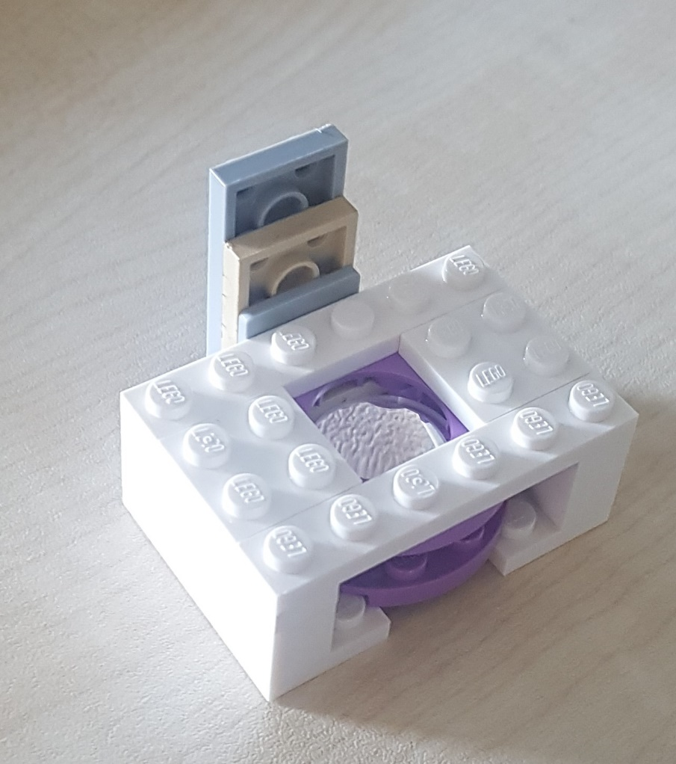

Wat je hier ziet, is een lens die in een LEGO-omhulsel is gebouwd. Omdat de lens kleiner is dan de lens in de grote loep, noemen we dit de “kleine loep”. Laten we verder gaan met het idee om een betere loep te bouwen, door twee loepen te combineren. Als we de grote loep boven het lampje bouwen, kunnen we proberen met de kleine loep de grote loep verder te vergroten. Probeer het maar.

Pas op, dit is niet eenvoudig…

Om precies te zijn, het lukt gewoon niet. Misschien merk je, dat je eigenlijk alleen de grote loep vergroot ziet.

Misschien werkt het beter, als we het omgekeerd doen. Houd dus de kleine loep op ongeveer 3 tot 4 centimeter van het object dat je wilt vergroten, en houd de grote loep in de buurt van je oog. Beweeg nu de grote loep langzaam richting de kleine loep, totdat het beeld scherp is.

Lukt het? Wat zie je? Wat is moeilijk, welke problemen zijn er?

Nu kan je proberen om voorzichtig met de grote loep van de kleine loep weg te gaan.

Wat zie je? Het kan zijn, dat je ook de positie van de kleine loep moe veranderen. Beweeg rustig en probeer steeds om het beeld scherp te houden.

1. Samenvatting van de ontdekkingen tot nu toe:

a) Met twee loepen krijg je een geweldige vergroting.

b) Afstand en positie van de loepen luistert heel nauw.

c) Als je de afstand tussen het object waar je naar kijkt en de eerste loep vergroot, wordt de vergroting ook hoger.

Heb je een idee wat we kunnen doen met het probleem dat de posities tussen de loepen zo gevoelig zijn?

Wij stellen natuurlijk voor om LEGO te gebruiken om alle objecten te combineren. Die is niet makkelijk! Als je niet verder komt, kan je de hints voor vraag 9 gebruiken op pagina 13.

1. Van harte gefeliciteerd! Je hebt zojuist een echte microscoop uit LEGO gebouwd. Ook als je dat nauwelijks kan geloven. Alle essentiële onderdelen zitten in jouw LEGO-microscoop, die wij wetenschappers ook in onze laboratoria hebben. Alleen is jouw microscoop veel geschikter om mee te spelen 😊.
2. En dat is ook precies wat we nu gaan doen. Speel een beetje met de microscoop. We hebben een paar objecten in het bouwpakket gedaan om naar te kijken, en er zijn een paar video’s om zelf objecten te maken. Op pagina 16 staat meer uitleg.

Probeer nog eens om een tekst onder de microscoop te leggen. Wat valt je op?

Wat moet je allemaal doen om het beeld scherp te stellen?

1. Heb je een idee hoe we vergroting nog verder kunnen verhogen? Probeer object (2) te gebruiken.

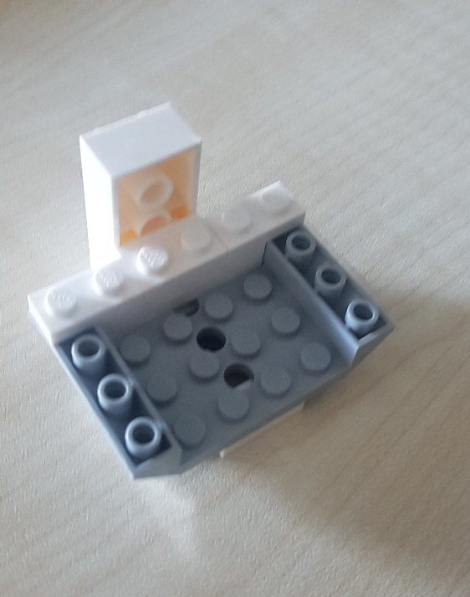

We noemen dit het objectief, want het lijkt echt op een objectief van een microscoop. De lens komt trouwens uit de camera van een oude iPhone 5.

Probeer het objectief als loep te gebruiken. Lukt het? Zo ja, wat is er moeilijk? Als het niet lukt, waarom niet?

Misschien gaat het beter als we de kleine loep uit de microscoop halen en dit objectief ervoor in de plaats zetten?

Achterin deze handleiding staan een paar hints voor deze vraag.

1. Kunnen we deze microscoop zo ombouwen, dat we met een smartphone kunnen gebruiken om foto’s en video’s te maken? (Op pagina 17 staan hints)
2. Hier is een tekening van een “normale” microscoop. Wat zijn de overeenkomsten met onze microscoop van LEGO, welke onderdelen hebben we waar nagebouwd?

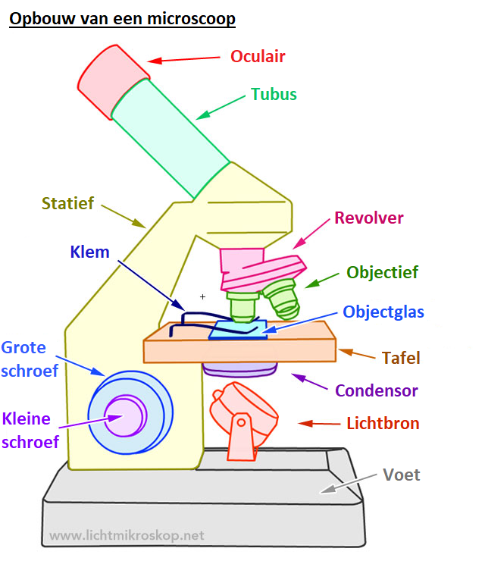

Je ziet waarschijnlijk ook wat we anders hebben gedaan. Sommige onderdelen ontbreken in onze microscoop. Welke zijn dat?

**Antwoorden op de vragen:**

**Vraag 2: wat voor LEGO-objecten hebben we gebouwd?**

1. Het is belangrijk dat je ziet dat je met Plan A iets gemaakt hebt met een lampje dat aan- en uitgeschakeld kan worden. De lange staaf drukt op de achterkant van het LEGO-lampje en bedient zo de lichtschakelaar. Het is belangrijk dat alles stevig opgebouwd is, zodat het bouwwerk niet uit elkaar valt als je het licht aan of uitschakelt.
2. Zie je dat je met Plan B iets gemaakt hebt, dat als loep gebruikt kan worden? Als je door de lens heen kijkt en je hoofd op de juiste plek houdt, kan je voorwerpen vergroten. Vanaf nu noemen we object B de grote loep.
3. Object C is waarschijnlijk het eigenaardigste object. Merk je dat je door aan het wieltje te draaien, het LEGO-blokje verticaal kan bewegen? Op deze manier kan heel precies bewogen worden, dat wordt later belangrijk. Dit onderdeel is het lastigst te bouwen, dus vraag gerust om hulp als het niet lukt.

**Vraag 3: Object B, de grote loep**

Misschien heb je gemerkt dat de hele constructie het lastig maakt om genoeg licht te krijgen bij het voorwerp waar je naar kijkt.

Wat verder nog lastig kan zijn:

* Het is niet makkelijk om de grote loep op de juiste plek te houden.
* Als je het neerzet in plaats van vasthoudt, is het te donker om naar voorwerpen te kijken.
* Als de afstand tussen het voorwerp waar je naar kijkt, de loep en je hoofd groter wordt, wordt het beeld heel wiebelig.

Je kan de constructie waar de lens in zit veranderen om iets meer licht te krijgen, het makkelijker te maken om vast te houden of misschien iets stabieler te maken. Maar voordat je verder gaat, is het goed als alles weer is zoals het oorspronkelijk was.

**Vraag 4:** **Hoe kunnen we het probleem met de verlichting oplossen?**

Er zijn natuurlijk veel mogelijkheden om dit probleem op te lossen. Misschien heb je een paar LEGO-blokjes weggehaald zodat er licht door de constructie heen komt.

Een andere mogelijkheid is om object B op object A te zetten. Dan heb je een lampje dat je aan en uit kan schakelen.

**Vraag 5: Hoe kunnen we de vergroting veranderen?**

Bekijk iets eenvoudigs, zoals bijvoorbeeld een tekst in een krant of in een tijdschrift. Wat gebeurt er als je je hoofd verder van de loep brengt, of juist dichterbij? De vergroting wordt hoger als je de afstand tussen je hoofd en de loep groter maakt, maar de afstand tussen de loep en het voorwerp waar je naar kijkt moet dan ook groter worden.

Dat gaat natuurlijk niet eindeloos goed. Hoe verder je met je hoofd van de loep vandaan bent, hoe moeilijker het wordt om alles nog goed te zien. En op een gegeven moment lukt het gewoon niet meer.

**Vraag 7: Hoe kunnen we de vergroting nog verhogen?**

We kunnen natuurlijk proberen om een andere lens te gebruiken. Daarbij geldt: hoe korter de brandpuntsafstand van de lens, hoe sterker de vergroting. Maar de lens wordt dan ook steeds dikker. Uiteindelijk werkt dit niet zo goed als we écht kleine voorwerpen willen vergroten.

Een ander idee zou zijn om twee loepen achter elkaar te zetten. Dan vergroten we dus met de tweede loep het beeld dat de eerste loep al vergroot heeft.

**Vraag 9: Het gebruiken van twee loepen.**

Het wordt nu echt heel lastig om alles op z’n juiste plek te houden. Misschien ben je zelf al op het idee gekomen om de kleine loep aan object C vast te maken? Probeer dat eens.

Nu hebben we nog een constructie nodig, om de grote loep boven de kleine loep te bevestigen. Je kan hiervoor Plan D gebruiken.

Om de kleine loep ongeveer op de juiste plek te bevestigen, kan je de kleine loep op verschillende plekken aan object C vastmaken. Met object C kan je vervolgens heel precies de kleine loep op de juiste plek zetten. Met LEGO lukt het 😊

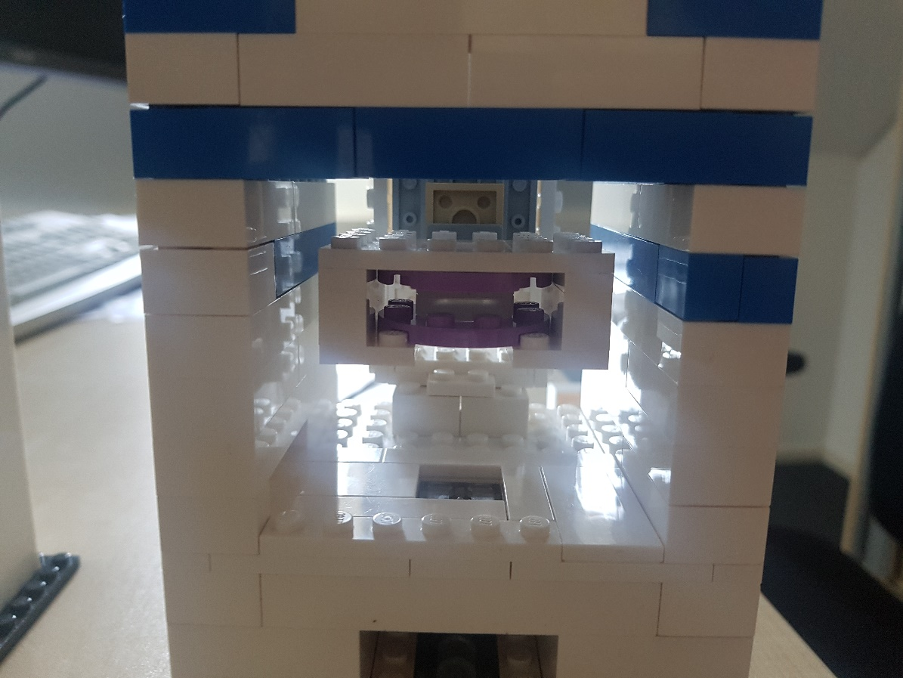

Als je het licht te fel vindt als je door de loepen kijkt, kan je een stukje papier op het LEGO-blokje met het lampje plakken. Je kan ook een grote stuk papier op de gladde LEGO-blokken plakken, tussen de lamp en het object waar je naar kijkt.

Op de volgende pagina zie je hoe het hele bouwwerk eruit kan zien.

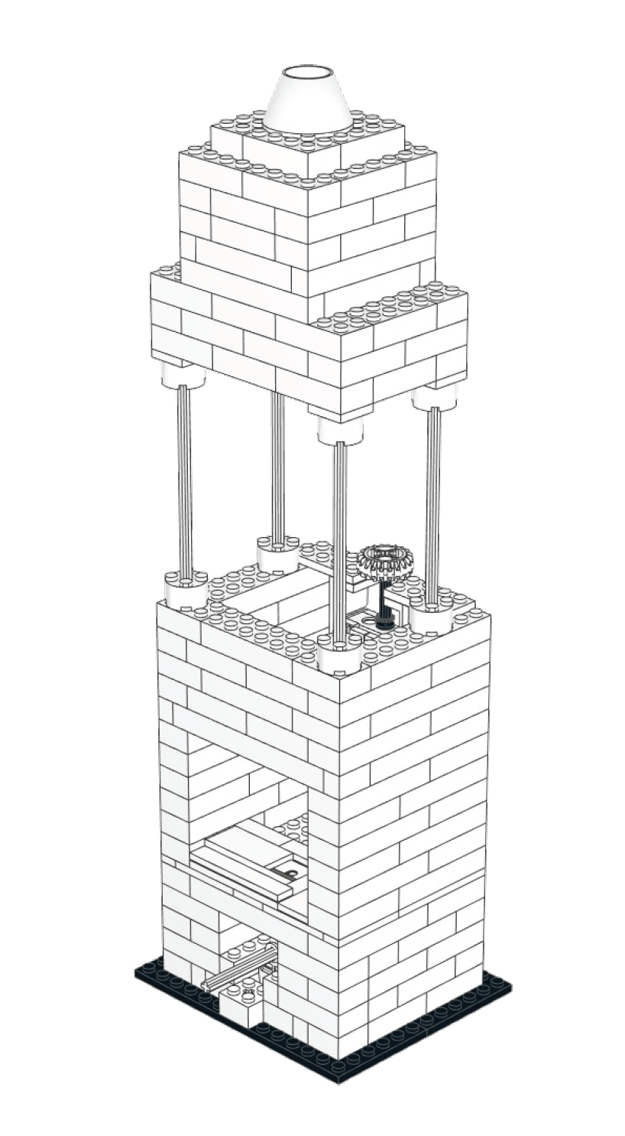

**Vraag 11: Video’s met instructies om objecten te prepareren**

We hebben een aantal video’s gemaakt hoe je voorwerpen die je waarschijnlijk wel in huis hebt, klaar kunt maken om met je microscoop te bekijken. Met een dur woord heet dat “prepareren”, en je maakt dan een “preparaat”.

De video “Preparation red onion cells” laat zien hoe je een rode ui prepareert om de cellen van de ui te bekijken.

De video “Close sides sample” laat zien hoe je met nagellak de twee zijkanten van een preparaat kunt afsluiten. Dat heb je nodig voor de video “Osmotic shock experiment”, waarbij je kunt onderzoeken wat er gebeurt als de cellen van een rode ui met zout water in contact komen. Wat gebeurt er met de cellen? Het beste kan je dit met een telefoon opnemen, zodat je het effect later nog een keer kan bekijken (en het met je vrienden kan delen!).

Misschien heb je al eerder gezien wat er gebeurt met de cellen van de rode ui. Als je zout op een schijfje komkommer legt en even wacht, ontstaan er waterdruppeltjes, omdat er water uit de komkommer wordt gezogen. Dit effect heet osmose!

Met de video “Preparation cheeck cells” kan je cellen uit je eigen lichaam bekijken. Deze cellen kan je uit je mond halen, bijvoorbeeld door met een wattenstaafje over de binnenkant van je wang te vegen. Je moet hier wel een beetje kracht voor gebruiken, anders werkt het niet. En we hebben een beetje jodium nodig om de cellen een kleurtje te geven. Pas op: jodium geeft vlekken! Nu kan je cellen uit je eigen lichaam bekijken!

Als je een aquarium (of een vijver) hebt en watervlooien of pekelkreeftjes hebt, kan je ook proberen om die te bekijken. Doe een druppeltje van het water waarin ze leven op een microscoopglaasje en dek het af met een dekglaasje. Let op: dit zijn dieren die lucht nodig hebben, dus laat ze alsjeblieft niet te lang afgesloten staan!

**Vraag 12: Sterke vergroting met een smartphone-lens**

Als je object 2 als objectief in de microscoop bouwt, moet je een beetje voorzichtig zijn.

1. De twee platte Lego-blokjes die aan de kleine loep zitten, moeten ook weggehaald worden als je de kleine loep door het objectief vervangt. Anders staan het voorwerp waar je naar kijkt, het objectief en de grote loep niet meer op één lijn en dan zie je niets.
2. De lens van de smartphone-camera is heel sterk, maar om er iets mee te kunnen zien, moet je hem heel dicht naar het object te brengen. Om te beginnen kan je het beste eerst een stukje papier onder het objectief leggen en het objectief dan zo ver naar beneden brengen, dat je de structuur van het papier kan zien. Als je niet ver genoeg naar beneden kan gaan, kan je het objectief natuurlijk ook lager op object C vastmaken.
3. Je hebt nu een vergroting van ongeveer 400x. Dat betekent dat het best lastig is om met de hand voorwerpen op de juiste plaats te leggen, omdat jouw bewegingen ook 400x vergroot worden! Wees heel voorzichtig en oefen een beetje, dan lukt het vanzelf. Als je iets interessants hebt gevonden en het iemand anders wilt laten zien, pas dan op dat je de microscoop niet beweegt, anders verschuift het voorwerp waar je naar kijkt…

Ook interessant: kijk eens naar een haar! Wat zie je?

**Vraag 13: Een smartphone gebruiken.**

Pak Plan E erbij, dat is niet moeilijk te maken. Maar als je zelf een beter idee hebt, kan je dat natuurlijk ook proberen.